横浜稲門会女性の会からの招待状
2025クリスマス会

東宝ミュージカル「レミゼラブル」をはじめ梅田芸術劇場・音楽劇「道」
ホリプロ「デスノート」など数多くのミュージカルにご出演のミュージカル
俳優金子大介さん（2014年早稲田大学卒）と華麗なるクリスマスタイムを
過ごしませんか?
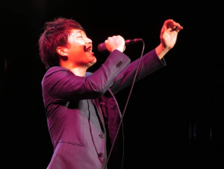


日時： 12月5日㈮ 12時～14時
会場： ロイヤルホールヨコハマ
https//www.royalhall.co.jp
会費： 10,000円（当日集金致します）
申込： 10月30日（木）までに以下のメールへ申込願います。
waseda-yok@kvj.biglobe.ne.jp
会員の方はどなたでも参加できます❣
500円∼1,000円のクリスマスプレゼントをご持参下さい.。
お問合せ： 横浜稲門会 ℡045-548-9829
女性の会世話人 稲垣、小山、島貫、横山

